Actividades Sugeridas
OBJETIVO DE APRENDIZAJE OA_7 | DESCRIPCIÓN DE LA ACTIVIDADES
Demostrar que comprende las fracciones propias:  › representándolas de manera concreta, pictórica y simbólica  › creando grupos de fracciones equivalentes –simplificando y amplificando– de manera concreta, pictórica, simbólica, de forma manual y/o software educativo  › comparando fracciones propias con igual y distinto denominador de manera concreta, pictórica y simbólica  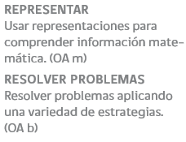 | 3.  En los siguientes tramos de la recta numérica, el primer tramo está dividido en dos partes iguales, el segundo tramo en cuatro partes iguales, y el tercer tramo en ocho partes iguales  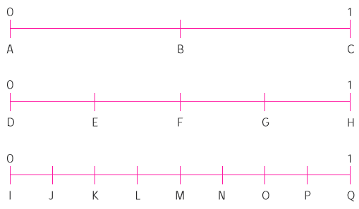  a responden las siguientes preguntas:  › en el primer tramo, ¿qué fracción está representada en B?  › en el segundo tramo, ¿qué fracciones están representadas en E, F y G?  › en el tercer tramo, ¿qué fracciones están representadas en J, K, L, M, N, O y P?  b responden las siguientes preguntas:  › en los tres tramos, ¿qué letras representan las mismas fracciones?  › en los tramos dos y tres, ¿qué letras representan las mismas fracciones? c registran los tramos anteriores en una cinta, realizan dobleces con ellas y contestan las siguientes preguntas:  › ¿cómo son las fracciones representadas en B, F y M? › ¿cómo son las fracciones representadas en E y K? › ¿cómo son las fracciones representadas en G y O?  ! Observaciones al docente: Con esta actividad, los alumnos logran comprensión sobre las fracciones equivalentes. Se sugiere que el profesor realice más actividades de este tipo hasta que los alumnos asimilen este concepto.

